КММ Ақмола облысы білім басқармасының « Степногорск қаласының
ақыл бұзышылықтарымен психикалық дамуы балаларға арналған № 3
облыстық арнайы түзету мектеп интернаты».
КГУ « Областная специальная коррекционная школа интернат №3
для детей с задержкой психического развития и
интеллектуальными нарушениями г. Степногорска»
Управление образования Акмолинской области.

Открытый урок по литературному чтению
Тема: А.Н. Толстой «Золотой ключик, или Приключения Буратино»
(глава «Буратино продает азбуку и покупает билет в кукольный театр»).

Подготовила учитель начальных классов: Абетова Д. З.

г. Степногорск
2017-2018 учебный год

Краткосрочный план урока по литературному чтению

Лексическая тема: Школьники бывают разные.
Сквозная тема: Моя школа Класс: 2 «А» класс.
Дата: «____»____________20___г. ФИО учителя: Абетова. Д. З,

Тема: А.Н. Толстой «Золотой ключик, или Приключения Буратино»
(глава «Буратино продает азбуку и покупает билет в кукольный театр»).
Цели обучения, которые достигаются на данном уроке (ссылка на учебную программу):
1. Совершенствовать навыки чтения, умение работать с текстом (чтение цепочкой, по ролям, по абзацам), умение отвечать на вопросы к тексту.
Понимать содержание произведения/эпизод или по готовому плану/инсценирование.
описывать внешний вид героя, оценивать его поступки простыми фразами.
Составлять план на основе выявления последовательности событий и деления произведения на части с помощью вопросов учителя.
2. Развивать речь, зрительное и слуховое восприятие, память, мышление, внимание, воображение, общую моторику. Обогащать словарный запас.
3. Воспитывать познавательный интерес и осознанное отношение к учёбе, усидчивость, интерес к чтению.
Развитие навыков:
Пересказывание произведения.
Оценивание поступков героев литературного произведения.
Составление плана.
Критерии успеха (Предполагаемый результат):
Все учащиеся смогут:
Узнать о характеристике героя по его поступкам и описанию.
Большинство учащихся смогут:
Описывать внешний вид героя, оценивать его поступки простыми фразами.
Отвечать на вопросы по содержанию.
Определять последовательность событий при пересказе и по картинному плану.
Некоторые учащиеся смогут:
Приводить примеры правильного поведения.
Используемый язык для диалога/письма на уроке: русский.
Межпредметные связи: математика, самопознание, познание мира, русский язык, художественный труд.
Ход урока
1. Организационный момент.
Здравствуйте ребята!
Сегодня к нам на урок пришли гости.
Мы приветствуем гостей,
Дорогих учителей.
прозвенел и смолк звонок
начинается урок.
Мы за парты дружно сели,

Друг на друга посмотрели
Пожелаем друг другу успехов, внимания
Вперед за новыми знаниями
Руки – на месте.
Ноги – на месте.
Локти – у края.
Спина – прямая.
2. Постановка темы и целей урока.
Чтобы сформулировать тему сегодняшнего урока, вам нужно отгадать загадку:
Деревянного мальчишку,
Шалуна и хвастунишку
Знают все без исключений.
Он любитель приключений.
Легкомысленным бывает,
Но в беде не унывает.
И синьора Карабаса
Обхитрить сумел не раз он.
Артемон, Пьеро, Мальвина
Неразлучны с ... (Буратино)
3. Работа над темой урока
1) А.Н. Толстой«Золотой ключик, или Приключения Буратино» (глава«Буратино продает азбуку и покупает билет в кукольный театр»).
Знакомство с творчеством А.Н. Толстого.
Алексей Николаевич Толстой (1883 - 1945) - русский писатель, поэт, родился в Николаевске Саратовской области в семье графа.
Первое образование получил дома. После переезда в Самару обучался в училище. Далее - в Петербургском технологическом институте.
В это время написаны первые стихи. Оставив институт, посвятил себя литературе. Дебют в печати состоялся с книги«За синими реками». На раннее творчество Толстого оказали влияние произведения Горького, Некрасова.
Когда он был маленький книжку: она называлась «Пиноккио, или похождения деревянной куклы» (деревянная кукла по – итальянский Буратино).
И часто рассказывал своим товарищам, девочкам и мальчикам, замечательные приключения Буратино.
Но так как книжка потерялась, то я рассказывал каждый раз по – разному, выдумывал такие похождения, каких в книге совсем и не было. И через много лет решил придумать
необычную историю про деревянного человечка.
Это был настолько известный персонаж, что во многих городах ему посвятили памятники, снят кинофильм и мультфильм.
2) Чтение учителем вслух первой части
- Посмотрите на Буратино, давайте его опишем?
3) Что же было дальше?! Просмотрим отрывок сказки.
4) Чтение 2 части учителем.
- Ребята, а как вы думаете раз папа Карло отправил Буратино в школу сколько же ему тогда лет?
5) Чтение 3 части учителем

- Ребята я хочу вас познакомить с новым неизвестным для вас словом – сольдо.
Словарная работа.
Сольдо - итальянская разменная медная монета.
4. Физминутка для глаз.
5. Работа по учебнику. Чтение по цепочке.
6. Беседа по вопросам
Кто главный герой сказки?
- Звуки каких инструментов услышал Буратино?
- О чем он подумал, когда пошел к морю?
- Сколько представлений давал театр Карабаса Барабаса?
- Сколько стоил входной билет в театр?
7. Инсценировка. Продолжим диалог мальчика и Буратино.
8. Динамическая пауза.
9. Работа в тетради.
1) - Имя героя
- Возраст
- Внешний вид
- Поступки
2) Собери картинку. Определи последовательность событий.
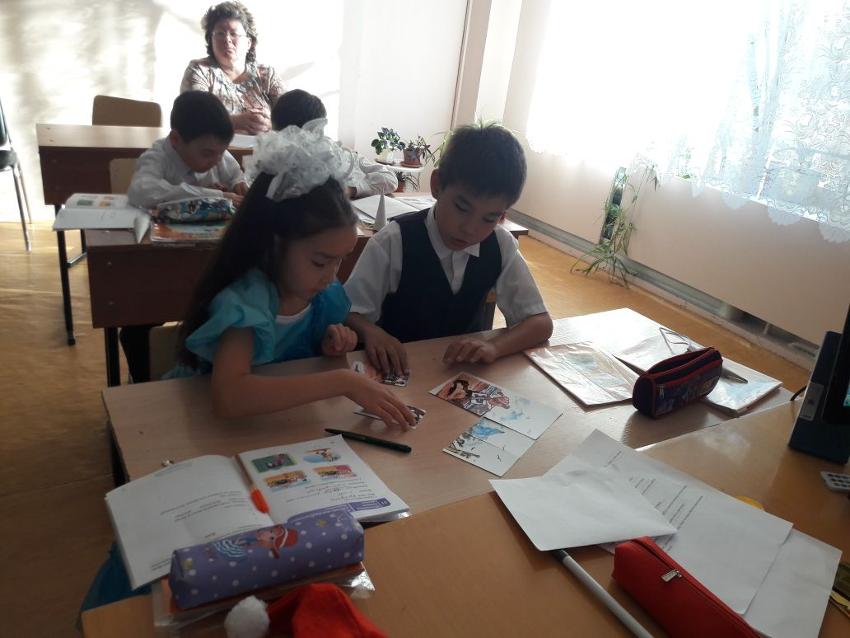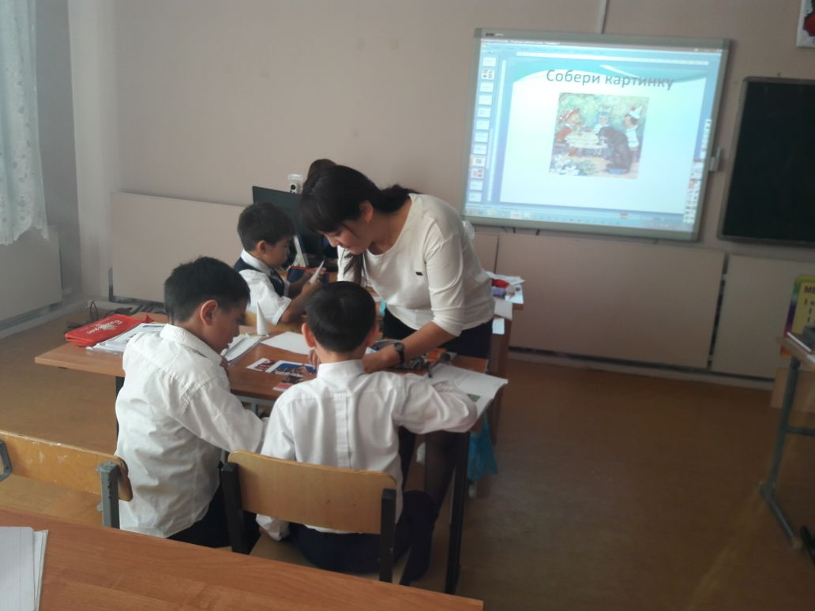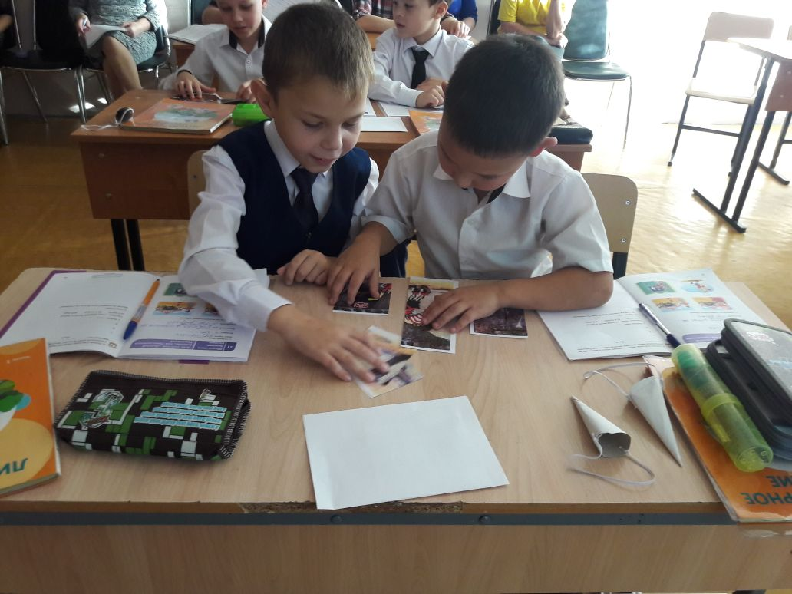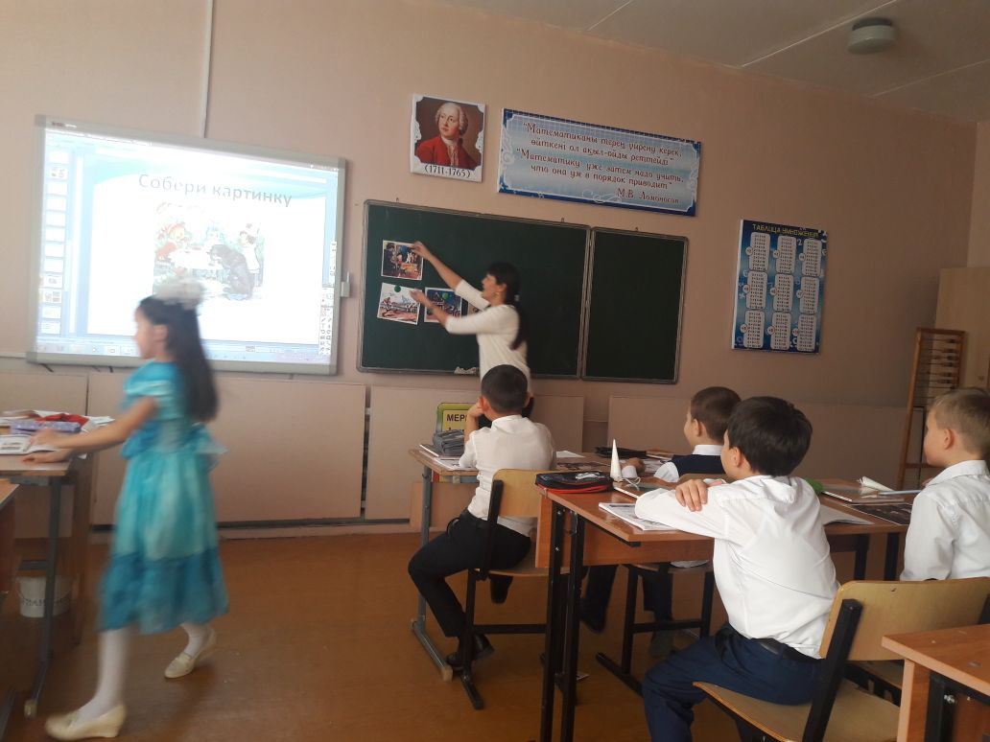
3) Составление плана.
4) Выбрать ответ
10. Закрепление
Кто написал сказку про Буратино?
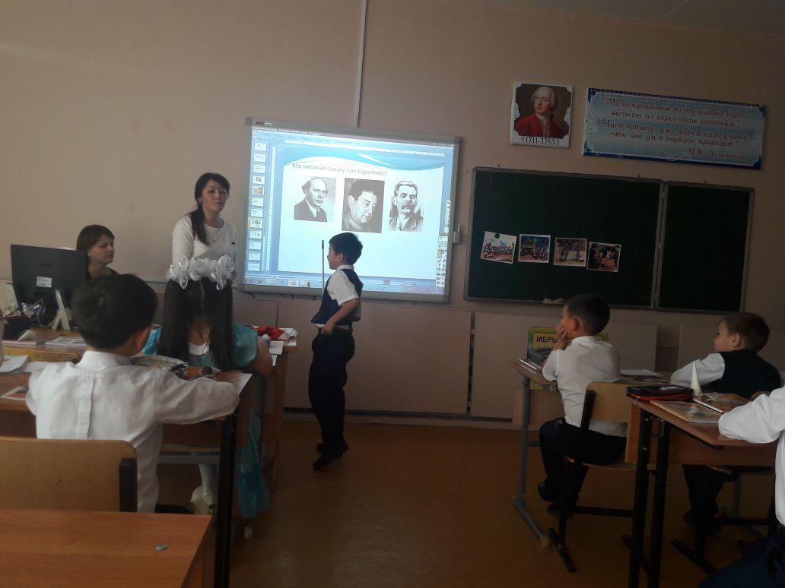
Прототип Буратино?
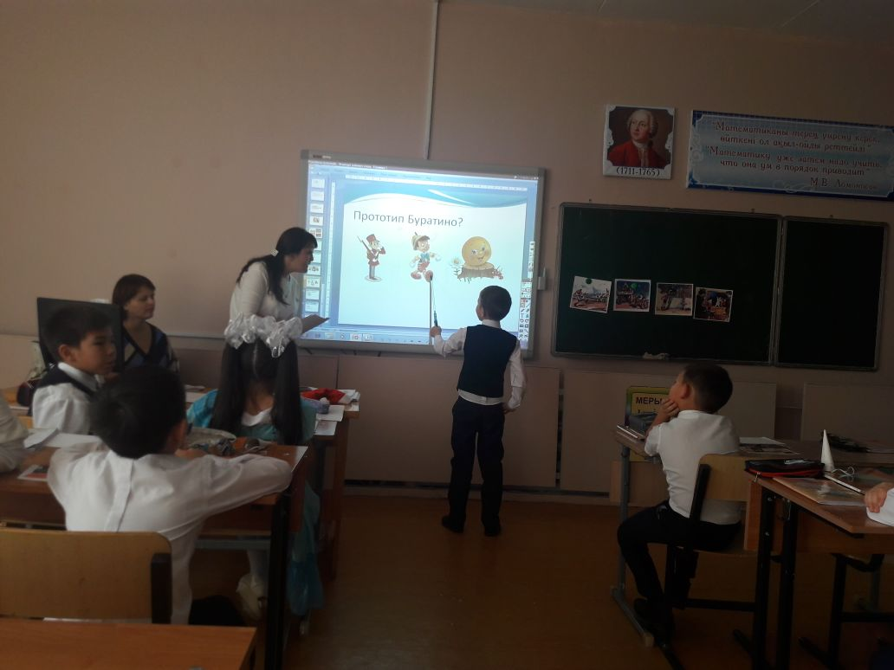
Куда спешил Буратино?
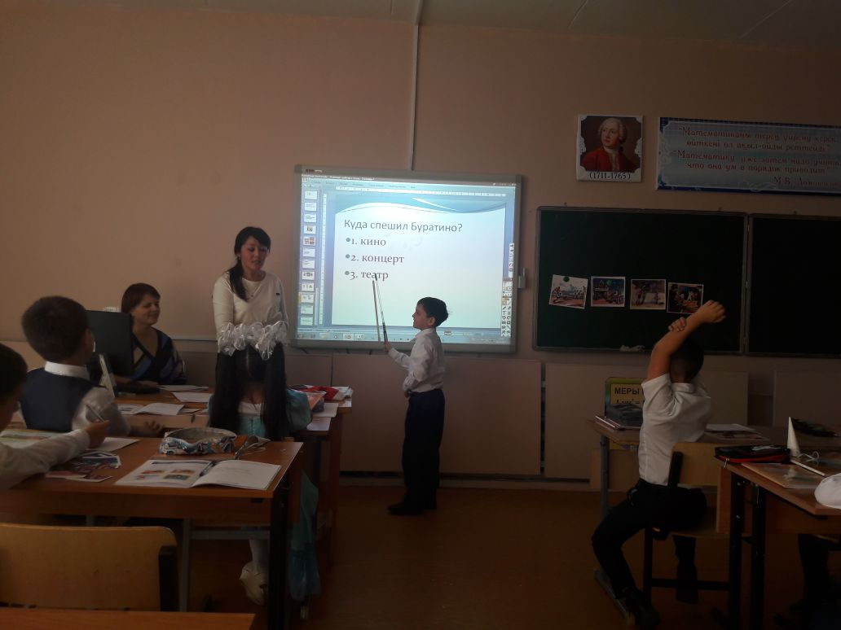
К какому жанру литературы относится это произведение?
11. Итог урока.
Понравился ли вам урок?
Комментарии.
Сюрпризный момент.

